รายงานการปฏิบัติราชการประจำเดือน มกราคม 2567
ภายใต้การอำนวยการของ พ.ต.อ.บุญเชิญ ลิ่มประจวบพงษ์ ผกก.สภ.สิชล และ พ.ต.ท.สุพรไชย ลิกขะไชย รอง ผกก.สส.สภ.สิชล ควบคุมการปฏิบัติโดย พ.ต.ท.ภูรินท์ เพชรที่วัง สว.สส.สภ.สิชล ได้ร่วมกับชุดสืบสวน สภ.สิชล ออกปฏิบัติงานในพื้นที่รับผิดชอบ ตามแผนปฏิบัติการที่กำหนด ในระยะแต่ 1 – 31 มกราคม 2567 สรุปผลการปฏิบัติให้ทราบ ดังนี้

- จับกุมผู้ต้องหาตามหมายจับ จำนวน 5 ราย
- เมื่อวันที่ ด้วยเมื่อวันที่ 10 มกราคม 2567 ได้ร่วมกันทำการจับกุม นายอัครพล หรือ บูล ศิริมานะชัย อยู่บ้านเลขที่ 1/10 หมู่ 9 ตำบลคลองสาม อำเภอ คลองหลวง จังหวัดปทุมธานี ตามหมายจับที่ 372/2560 ลงวันที่ 10 ตุลาคม 2560 ซึ่งต้องหาว่ากระทำ ผิดฐาน สมคบตั้งแต่สองคนขึ้นไปเพื่อกระทำความผิดเกี่ยวกับยาเสพติด และได้มีการกระทำความผิดเพราะเหตุที่ ได้มีการสมคบ ส่งพนักงานสอบสวนดำเนินการตามกฎหมาย
- เมื่อวันที่ ด้วยเมื่อวันที่ 17 มกราคม 2567 ได้ตรวจสอบหมายจับที่ขาดอายุความ จำนวน 1 หมาย นายสมหวัง ไม่ทราบชื่อ นามสกุลจริง ผู้ต้องหาตามหมายจับ ศาลจังหวัดนครศรีธรรมราช ที่ 828/2546 ลงวันที่ 28 ตุลาคม 2546 ซึ่งต้องหากระทำความผิดฐาน ร่วมกันพยายามฆ่าผู้อื่นโดยเจตนา ถอนหมายจับในระบบคราม เป็นที่เรียบร้อยแล้ว
- เมื่อวันที่ ด้วยเมื่อวันที่ 9 มกราคม 2567 ได้ร่วมกันทำการจับกุม นายเสกสรร ผ่านสถิน อยู่บ้านเลขที่ 271 หมู่ 5 ตำบลปากพูน อำเภอเมืองนครศรีธรรมราช จังหวัดนครศรีธรรมราช ตามหมายจับที่ 176/2566 ลงวันที่ 17 กรกฎาคม 2566 ซึ่งต้องหาว่ากระทำ ผิดฐาน เสพยาเสพติดให้โทษประเภท 1 โดยผิดกฎหมาย ส่งพนักงานสอบสวนดำเนินการตามกฎหมาย
- เมื่อวันที่ 24 มกราคม 2567 นายทิฆัมพร ทิพย์มนตรี อายุ 23 ปี บ้านเลขที่ 2368/2 หมู่ที่ 2 ตำบลสัตหีบ อำเภอสัตหีบ จังหวัดชลบุรี ตามหมายจับของศาลจังหวัดนครศรีธรรมราช ที่ 26/2567 ลงวันที่ 19 มกราคม 2567 ซึ่งต้องหาว่ากระทำความผิดฐาน จำหน่ายยาเสพติดให้โทษชนิดร้ายแรงประเภท 1 (เมทแอมเฟตามีน)โดยการมีไว้เพื่อจำหน่าย และพยายามจำหน่ายโดยผิดกฎหมาย ,และการกระทำเพื่อการค้าและการก่อให้เกิดการแพร่กระจายในกลุ่มประชาชน,เสพยาเสพติดให้โทษประเภท 1( เมทแอมเฟตามีน) โดยไม่ได้รับอนุญาต และเป็นผู้ขับขี่มีสารเสพยาเสพติดให้โทษประเภท 1 (เมทแอมเฟตามีน)ในร่างกายโดยไม่ๆได้รับอนุญาต ส่งพนักงานสอบสวนดำเนินการตามกฎหมาย
- เมื่อวันที่ 25 มกราคม 2567 ได้ร่วมกันทำการจับกุม นายศรีรัตน์ บุญจริง อายุ 42 ปี บ้านเลขที่ 72/4 หมู่ที่ 5 ตำบลเสาเภา อำเภอสิชล จังหวัดนครศรีธรรมราช ซึ่งเป็นบุคคลตามหมายจับของศาลแขวงนครศรีธรรมราชที่ 167/2566 ลงวันที่ 17 กรกฎาคม 2566 ซึ่งต้องหาว่ากระทำผิดฐาน เสพยาเสพติดให้โทษชนิดร้ายแรงประเภท 1 (เมทแอมเฟตามีน) โดยไม่ได้รับอนุญาต ,เป็นผู้ขับขี่มีสารเสพติดให้โทษชนิดร้ายแรงประเภท 1 ( เมทแอมเฟตามีน)ในร่างกายโดยไม่ได้รับอนุญาต,ขับรถโดยไม่ได้รับอนุญาต ส่งพนักงานสอบสวนดำเนินการตามกฎหมาย

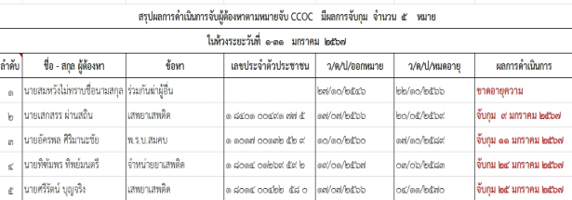
ภาพถ่ายประกอบ

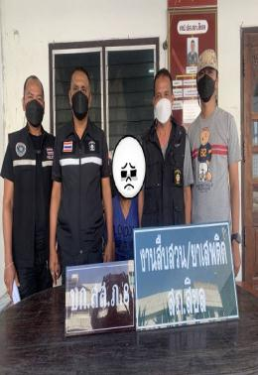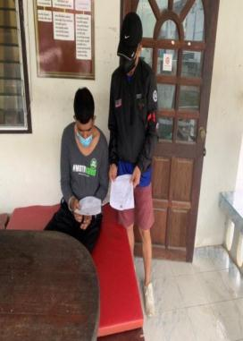
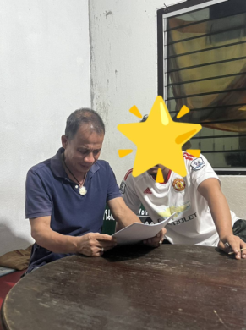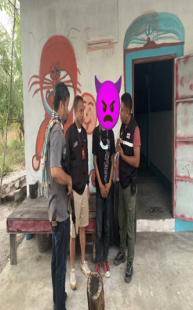

2.ตรวจเยี่ยมบุคคลพ้นโทษ ผ่านระบบ police 4.0 ประจำเดือน มกราคม 2567 จำนวน 71 ราย

